Задания студентам ГБПОУ «БМУ» отделение « МЗМ»
на 02.05.2020г.
МЗМ – 3 курс МДК 01.03 Электротехника, электронная техника, звукоусилительная аппаратура
Тема: «Основные логические элементы»
Логическими элементами называют электрические схемы, реализующие простейшие логические функции. Любое устройство цифровой электроники, например, вычислительную машину, можно представить в виде большого количества достаточно простых логических элементов. Набор логических элементов, используемых для построения цифровых устройств, должен быть функционально полным, т.е. достаточным для реализации любой логической функции. Все логические операции можно реализовать с помощью сравнительно небольшого набора логических элементов, например, И, ИЛИ, НЕ. Помимо таких элементарных логических элементов существуют универсальные логические элементы И-НЕ и ИЛИ-НЕ, каждой из которых также достаточно для реализации любой функции.
Кроме функциональной полноты существует требование физической полноты. Физическая полнота обеспечивается включением в набор таких элементов, которые могли бы восстанавливать энергетические и физические параметры сигналов в логической цепи до стандартного уровня. Требование физической полноты обусловлено затуханием и искажением логических сигналов в реальных цепях. Для сохранения параметров логических сигналов в заданной норме приходится в определенных местах логической цепи включать усилители и формирователи. Многие логические элементы в своем составе содержат усилители и формирователи.
При разработке цифровых электронных устройств их рассмотрение ведется на нескольких уровнях, отличающихся степенью детализации. Этим уровням соответствуют функциональные, логические и принципиальные электрические схемы. В логических схемах отражают информационные связи и логические функции, реализуемые отдельными блоками. Условные графические обозначения некоторых распространенных логических элементов приведены на рис.5.1.
Логические элементы классифицируют по нескольким признакам.
По типу между элементами:
1) потенциальные, в которых между элементами осуществляется гальваническая связь по постоянному току;
2) импульсные, в которых связь между элементами осуществляется только по переменному току — через конденсатор или трансформатор;
3) импульсно-потенциальные.
По использованию активных элементов:
1) пассивные — диодные логические элементы;
2) активные — транзисторные логические элементы на биполярных или на МДП транзисторах.
По технологии изготовления: дискретные и интегральные логические элементы.
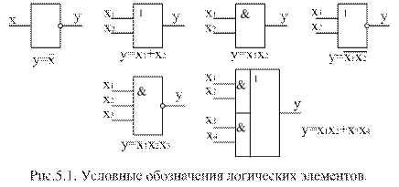
Большинство из выпускаемых промышленностью и используемых логических элементов являются элементами потенциального типа, позволяющие компоновать схему без использования реактивных элементов, которые затруднительно реализовать методами интегральной технологии. В потенциальных элементах сигнал представлен тем или иным уровнем постоянного напряжения, например, логическая единица представлена уровнем напряжения 5В ± 5%, а логический нуль — уровнем (0-0,4) В.
По виду компонентов, на которых реализуются логические операции, различают логические элементы транзисторной логики ТЛ, диодно-транзисторной логики ДТЛ, резисторно-транзисторной логики РТЛ и транзисторно-транзисторной логики ТТЛ. В свою очередь, группа элементов ТЛ может различаться видом связи между транзисторами — с непосредственной связью НСТЛ, резистивной связью РСТЛ, резистивно-конденсаторной связью РКСЛТ, со связанными коллекторами КСТЛ или связанными эмиттерами ЭСТЛ.
Логические элементы характеризуются следующими основными параметрами: коэффициентом разветвления, коэффициентом объединения, временем задержки. Коэффициент разветвления п равен максимальному числу входов логических элементов, которые можно подключить в выходу данного элемента. Обычно n = 4 ¸ 10, но для отдельных микросхем с мощным выходом n может достигать значения 20 и даже 50.
Коэффициент объединения по выходу m показывает, какое максимальное число входов может иметь данный элемент. Обычно m = 2 ¸ 6. С целью увеличения m используют специальные схемы логического расширения, подключаемые к некоторым логическим элементам. Они позволяют увеличить значение m до 10.
Время задержки t_{з} характеризует быстродействие логической схемы и определяет среднее значение задержки сигнала при прохождении через элемент:
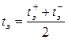
где — задержка переключения из состояния 0 в состояние 1, а — задержка переключения из состояния 1 в состояние 0.
В зависимости от величины t_{з} различают элементы низкого быстродействия (t_{з} = 0,03–0,3 мкс), среднего быстродействия (t_{з} = 0,01–0,03 мкс) и высокого быстродействия (t_{з} < 0,01 мкс).
Кроме указанных основных параметров, логические элементы характеризуют величиной потребляемой мощности и помехоустойчивостью. Мощность, потребляемая от источника питания, может реально находиться в пределах от 1 мкВт до 250 мВт. Чем больше быстродействие логических микросхем, тем больше потребляемая мощность.
Помехоустойчивость оценивается величиной максимального входного напряжения, не вызывающего ложного срабатывания.
Рассмотрим способы реализации логических элементов на дискретной базе.
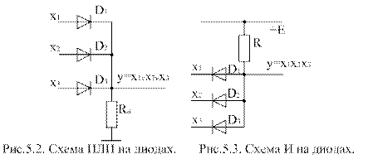
Логическая схема ИЛИ. Реализация диодной схемы ИЛИ для положительных сигналов показана на рис. 5.2. В данном случае используется трехвходовая схема. При подаче положительного сигнала на любой из входов он появляется на выходе. Число возможных входов ограничивается суммарным обратным сопротивлением диодов (которое должно быть значительно больше сопротивления нагрузки R_{н}), а также суммарной потенциальной помехой на входах при х = 0. При большом числе входов, ток от потенциальной помехи каждого входа, суммируясь на R_{н}, может сравниться с током при х = 1. Если вход логического элемента не используется, он подключается к общему проводу для исключения помех наводок по этому входу.
Модификацией этой схемы является схема с входными резисторами вместо диодов, однако в такой схеме существует взаимное влияние источников сигнала друг на друга.
Логическая схема И показана на рис.5.3. В исходном состоянии ток от источника протекает через резистор R и один или несколько диодов с нулевым значением сигнала на входе. Поэтому напряжение на выходе схемы незначительно и равно потенциальной помехе в виде падения напряжения на диоде в прямом направлении. И только в случае поступления единичных сигналов на все входы все диоды оказываются запертыми, и на выходе схемы появляется единичный сигнал, равный Е.
Инвертор для реализации операции НЕ выполняют в виде транзистора по схеме ОЭ, работающего в ключевом режиме. В исходном состоянии транзистор заперт положительным (или нулевым) смещением базы, а входной сигнал переводит его в насыщенное состояние — рис.5.4.
На практике широко используются универсальные логические элементы ИЛИ-НЕ и И-НЕ, каждый из которых позволяет реализовать любую логическую функцию. На рис.5.5 показана реализация диодно-транзисторного, а на рис. 5.6 — транзисторного логического элемента ИЛИ-НЕ. Преимуществом транзисторной схемы является то, что в ней нет такого жесткого ограничения на число входов, как в диодно-транзисторной схеме, поскольку действие потенциальных помех на входах не суммируется. Здесь число входов ограничивается суммарным обратным током закрытых транзисторов.

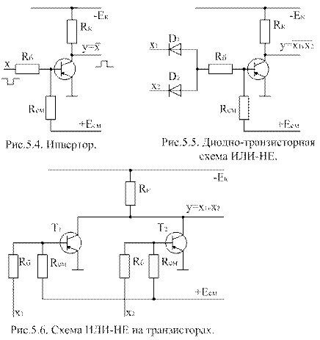
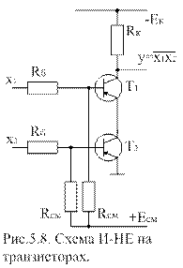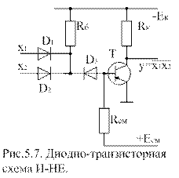
На рис. 5.7 и 5.8 представлены схемы логического элемента 2И-НЕ в диодно-транзисторной и транзисторной логике. В элементе по рис.5.7 транзистор в исходном состоянии закрыт положительным смещением, так как базовый ток с резистора R_{б} закорачивается через входные диоды D₁ или D₂ на вход с нулевым значением входного сигнала. Диод D₃ служит для нейтрализации потенциальной помехи, возникающей на входных диодах от прохождения прямого тока. В случае, если x₁ = 1 и x₂ = 1, оба диода D₁ и D₂ оказываются запертыми, и ток через резистор R_{б} переводит транзистор в насыщенное состояние.
В элементе по рис. 5.8 в исходном состоянии оба транзистора закрыты и на выходе существует потенциал — Е_{к}. Срабатывание элемента, т.е. исчезновение выходного напряжения произойдет только при одновременном открывании обоих транзисторов входными сигналами x₁, x₂.
Интегральные логические схемы получили широкое применение. Существует большое количество различных серий цифровых (логических) микросхем, построенных с использованием как биполярных транзисторных структур, так и полевых транзисторов. 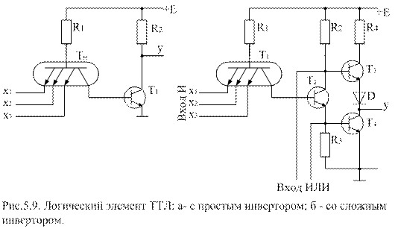
Основным элементом логических микросхем ТТЛ типа является многоэмиттерный транзистор, с помощью которого реализуется логическая функция И-НЕ — рнс.5.9 а. Если на все входы схемы подается единичный сигнал, то эмиттеры транзистора Т_{м} смещаются в обратном направлении. При этом ток, задаваемый в базу транзистора Т₁ резистором R₁, протекает через переход база-коллектор транзистора Т_{м}. Транзистор Т₁ находится в насыщенном состоянии. Если на один или несколько входов подать нулевой сигнал, то соответствующие эмиттерные переходы смещаются в прямом направлении, и ток с резистора R₁ будет протекать во входную цепь, а не в базу транзистора Т₁. Транзистор Т₁ перейдет в закрытое состояние. Наличие инвертора Т₁ восстанавливает сигнал в сложных цепях и увеличивает нагрузочную способность элемента.
Для увеличения помехоустойчивости и нагрузочной способности элемента на выходе используется сложный инвертор (рис.5.9 б), Такой инвертор обеспечивает малое выходное сопротивление при единичном и нулевом выходном сигнале. Если все входы х = 1, то транзисторы Т₂ и Т₄ насыщены, а транзистор Т₃ закрыт. Если хотя бы один вход х = 0, транзистор Т₂ закрывается, a Т₃ открывается и работает как эмиттерный повторитель. Падение напряжения на диоде D (примерно 0,5 В) служит для закрывания транзистора Т₃ при открытом транзисторе Т₂. Это напряжение создается даже при очень малых токах закрытого транзистора Т₃.
Элемент позволяет осуществлять расширение входов по ИЛИ, подключая расширитель параллельно транзистору Т₂. Тем самым можно организовать элемент И-ИЛИ-НЕ.
Стандартная нагрузочная способность ТТЛ микросхем — 10 входов, у специальных мощных микросхем — 30 входов.
С целью защиты входов ТТЛ микросхем от пробоя на входе устанавливают защитные диоды в обратном направлении.
Для уменьшения времени переходных процессов в ТТЛ структуре вместо простых биполярных транзисторных конструкций используют транзисторные структуры с переходом Шоттки, такие микросхемы называются микросхемами ТТЛШ типа. У них время задержки сигнала может быть уменьшено в несколько раз. Примером микросхем такого типа может служить серия К531 (К1531).
Помехоустойчивость к импульсам положительной и отрицательной полярности у элементов ТТЛ составляет около 1В. Напряжение питания таких элементов берется равным, 5В ± 5%. Потребляемая мощность линейно зависит от частоты переключений. Для снижения помех от бросков тока при переключениях включают на шины питания фильтрующие конденсаторы емкостью порядка 10 нФ на каждые 6–8 корпусов микросхем.
Достоинства элементов ТТЛ серий: достаточно высокое быстродействие, хорошая помехоустойчивость, широкие логические возможности. Основной недостаток — большая потребляемая мощность. Так, при напряжении питания 5В, ток, потребляемый микросхемами этого типа, может достигать сотен миллиампер. К ТТЛ типу относятся широко используемые серии цифровых микросхем: 133, 155, 1555, 555, 134.
Интегральные логические элементы на полевых транзисторах получили широкое распространение в связи с более простой технологией их изготовления. Они позволяют реализовать более высокую степень интеграции, чем микросхемы на биполярных транзисторах. Характерными свойствами микросхем на полевых транзисторах является значительно меньшая потребляемая мощность и высокая нагрузочная способность. К недостаткам можно отнести сравнительно меньшее быстродействие и худшую надежность в связи с чувствительностью к статическому электричеству и электромагнитным наводкам. Основной элемент микросхем КМДП (комплементарные полевые транзисторы структуры металл-диэлектрик-полупроводник) содержит два комплементарных (дополнительных) МОП-транзистора с p и n каналов, включенных последовательно с источником питания — рис. 5.10. При этом их затворы объединяются. В результате при любом сигнале на входе элемента один из транзисторов закрыт, а другой открыт и ток от источника не потребляется. Потребление тока происходит только в процессе переключения. Поэтому потребляемая мощность таких микросхем ничтожна в статическом состоянии, но резко возрастает при увеличении частоты переключений. Можно считать, что одни транзистор служит нагрузочным резистором для другого. Элемент рис.5.10 является инвертором.
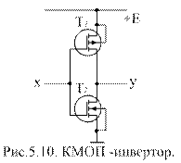
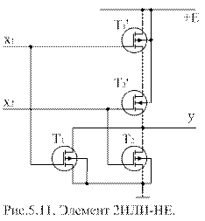
Реальная структура КМДП (КМОП) микросхем содержит во входных цепях защитные диоды, предохраняющие изоляцию затвора входных транзисторов от пробоя при перенапряжении, а также защитные диоды в выходных цепях, защищающие эти цепи от ошибочной перемены полярности питания.В основе всех цифровых микросхем КМОП структуры находится три основных элемента: И-НЕ, ИЛИ-НЕ и коммутационный ключ. Коммутационный ключ реализует возможность создания выхода с третьим состоянием очень большого выходного импеданса (практически разрыв выходной цени). Наличие такого состояния очень удобно в некоторых случаях, например, при коммутации цифровых или аналоговых сигналов.На рис.5.11 показана схема логического элемента 2ИЛИ-НЕ в КМОП микросхеме. Транзисторы Т¢₁, Т¢¢₂ верхнего плеча соединены последовательно, а транзисторы Т₁, Т₂ нижнего плеча — параллельно. В работе элемента могут быть следующие 4 варианта комбинаций входных сигналов:
1. x₁ = 1; x₂ = 0. Транзистор Т₁ открыт, а комплементарный ему Т¢₁ закрыт. Транзистор Т¢₂; открыт, а Т₂; закрыт, у = 0.
2. x₁ = 0; x₂ = 1. Транзистор Т₂ открыт, а Т¢₂; закрыт, поэтому у = 0.
3. x₁ = 1; x₂ = 1. Транзисторы Т₁ и Т₂; открыты, а Т¢₁ и Т¢₂ закрыты, у = 0.
4. x₁ = 0; x₂ = 0. Транзисторы Т₁ и Т₂ закрыты, а Т¢₁ и Т¢₂ открыты, у = 1.
На рис 5.12. показана схема логического элемента 2И-НЕ в KMOII микросхеме. Здесь у = 0 только если x₁ = 1 и x₂ = 1, при этом транзисторы Т₁, Т₂ открыты, и Т¢₁, Т¢₂ закрыты.
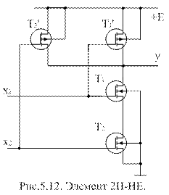
КМОП технология используется в широко распространенных сериях цифровых микросхем: 176, 561, 1561, 564.
Микросхемы ЭСТЛ с эмиттерно-связанными транзисторами имеют самое высокое быстродействие, но в связи с плохой технологичностью и низкой помехоустойчивостью широкого распространения не получили.
Задание № 1. Изучите материал урока, напишите конспект в тетради. Прочитайте внимательно вопросы и ответьте на них письменно в тетради по электротехнике.
- В чем суть элементной интеграции?
- Назовите виды интегральных схем.
- Достоинства и недостатки логических элементов?
Ответы отправьте на эл. почту natali_pl47@mail.ru

